Отчёта по индивидуальному проекту №1

дисциплина: Информационная безопасность

Кашкин Иван Евгеньевич

Содержание

Цель работы

Задание

Теоретическое введение

Выполнение лабораторной работы

Выводы

Список литературы

# Цель работы

-Установите дистрибутив Kali Linux в виртуальную машину.

# Задание

–Установите дистрибутив Kali Linux в виртуальную машину.

# Теоретическая часть

Одним из коренных отличий семейства ОС Linux от ОС Windows является ведущая роль командной строки или терминала в администрировании системы. Для успешной работы с

«Линукс» одного графического интерфейса недостаточно. Полноценное управление тут возможно только через терминал. А в работе с терминалом никак не обойтись без изучения основных команд Linux.

В Linux насчитывается несколько сотен основных команд и их модификаций. Они группируются по нескольким категориям. По расположению — могут быть утилитами командной строки или встроенной функцией командной оболочки. По частоте применения

– используемыми постоянно, эпизодически и редко. По типам действий – от получения справки до управления файлами и процессами.

# Выполнение лабораторной работы

-Создаем новую виртуальную машину (рис. [-@fig:001])

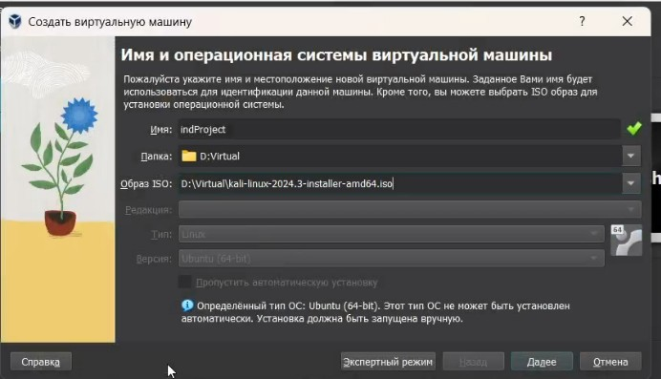

#fig

-Параметры вирт. машины (рис. [-@fig:002])

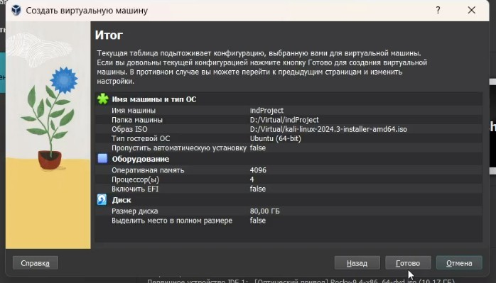

#fig

-Установка системы (рис. [-@fig:003])

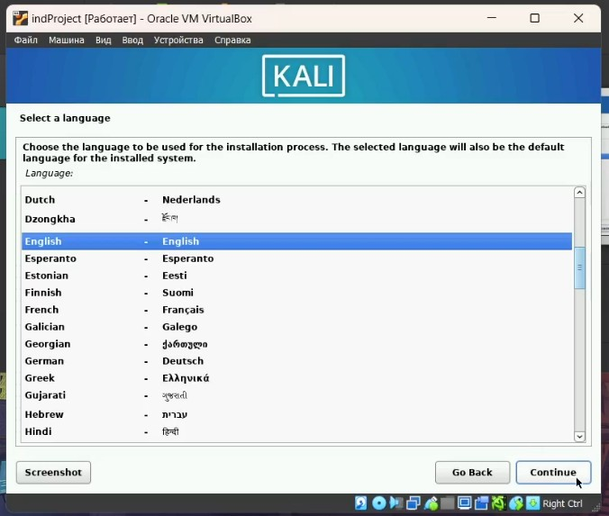

#fig

-Задаем имя пользователя (рис. [-@fig:004])

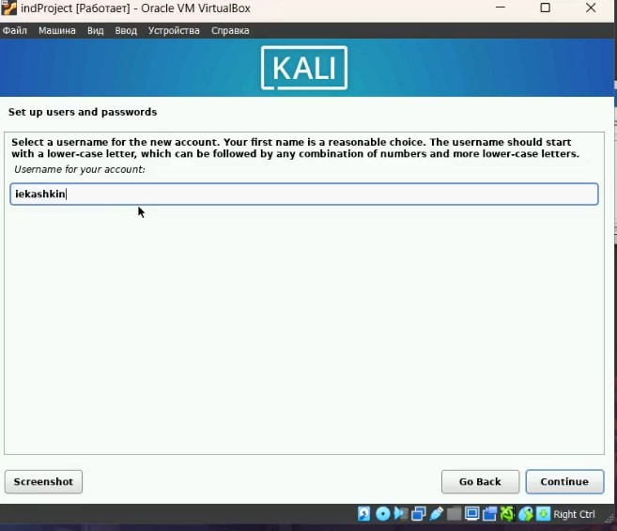

#fig

-Выбираем нужные параметры (рис. [-@fig:005])

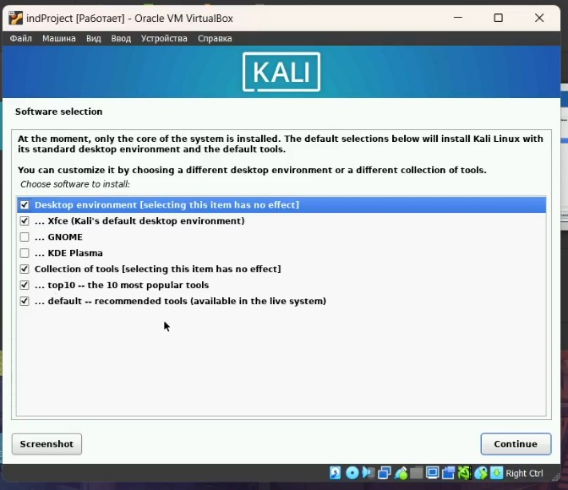

#fig

-Перезагрузка и запуск системы (рис. [-@fig:006])

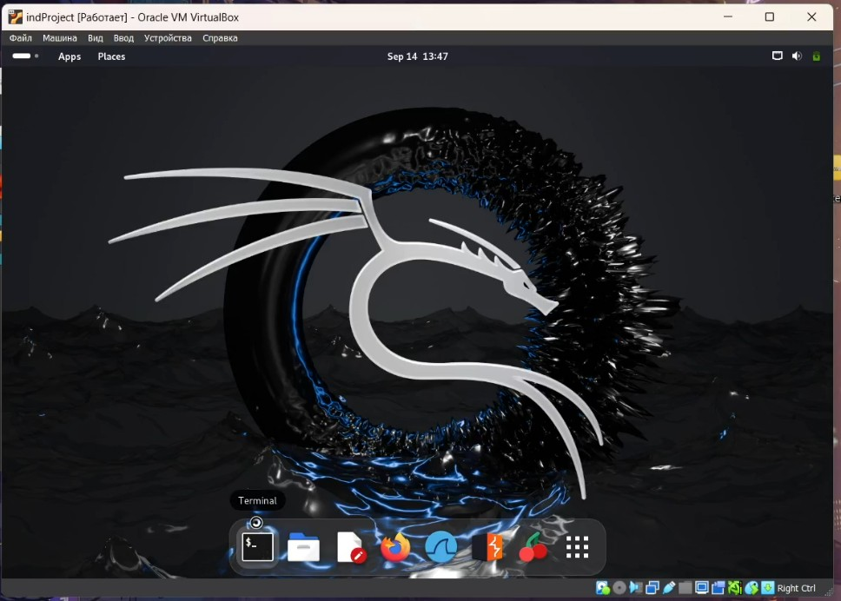

#fig

# Выводы

-научился устанавливать дистрибутив Kali Linux в виртуальную машину.

# Список литературы{.unnumbered}

::: {#[https://eternalhost.net/blog/sozdanie-saytov/osnovnye-komandy-linux}](https://eternalhost.net/blog/sozdanie-saytov/osnovnye-komandy-linux%7D)

:::